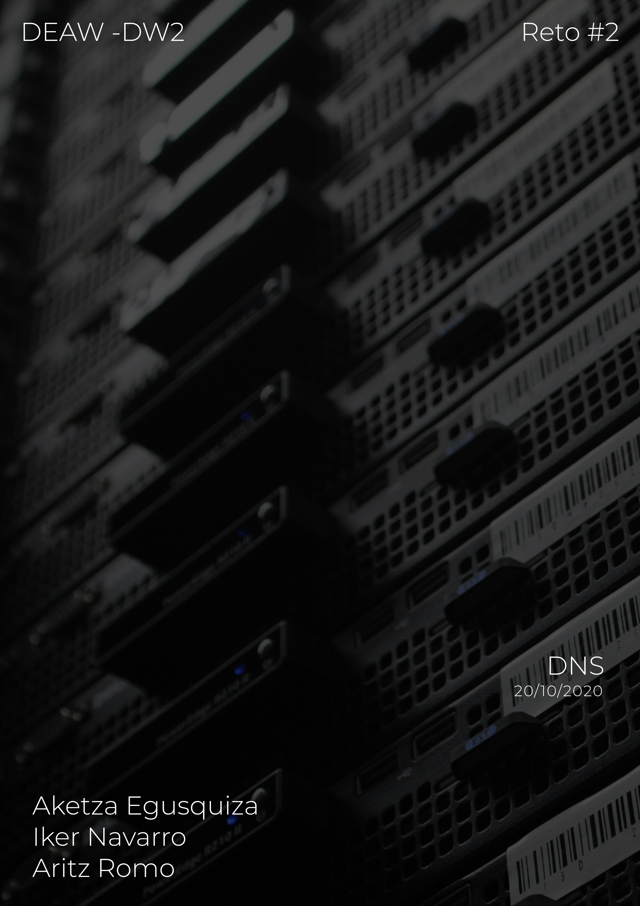

Contenido

Introducción: 1

Esquema de red: 2

Debian 9 - router instalación: 3

Instalaciones iniciales: 3

Configuración de red: 4

Configuración ssh: 8

Xubuntu 20.04 – configuración: 9

Pruebas: 11

Bibliografia: 17

# Introducción:

En este reto se busca configurar un router como dns.

Para configurar las diferentes máquinas, hemos utilizado el software de virtualización VirtualBox.

Sistemas operativos utilizados:

Router: Debian 9

Tomcat: Debian 10

Apache: Debian 10

# Esquema de red:

